**Homilie – Dertiende zondag door het jaar – jaar A 28.06.2020**

*2 Koningen 4, 8-11.14-16a / Romeinen 6, 3-4.8-11 / Matteüs 10, 37-42*

Ik ben – juist zoals jullie waarschijnlijk – toch een beetje geschrokken van enkele zinnen uit het evangelie van daarjuist. Er staan zo’n harde, radicale woorden in. Dat je je leven moet verliezen om het te kunnen winnen; dat je je kruis moet opnemen als je volgeling van Jezus wil zijn; dat je beter je vader en moeder niet bemint – of toch alleszins niet méér dan Jezus zelf. En dat je best niet te veel naar je zoon of dochter omkijkt, anders ben je Jezus niet waard… Dat is toch erg zwaar, zeker als je dit moet horen met de lockdown pas min of meer achter de rug en alle maatregelen die met mondjesmaat een klein beetje worden versoepeld: maar nog altijd geen handen geven, geen kus en die één-meter-vijftig-regel vast in je hoofd en je benen geprent. Nu we eindelijk weer mogen samenkomen in een iets grotere bubbel, en we hier ook in dit kerkgebouw weer een plekje mogen vinden om wat tot rust te komen… nu lijkt het er op alsof we meteen weer worden opgejaagd om te wennen aan een *‘nieuw normaal’* dat onhaalbaar en ondoenbaar lijkt…

Je leven verliezen, je kruis opnemen en Hem volgen zonder naar iets of iemand om te zien… Mag het vandaag toch beetje milder zijn..? Ik ben dan toch wel blij met dat laatste stukje in het evangelie: *‘Wie één van deze kleinen al was het maar een beker koud water geeft, omdat hij mijn leerling is, Ik verzeker jullie, zijn loon zal hem niet ontgaan.’*

Ja, dat moet toch wel te doen zijn: een beker water geven aan iemand die er om vraagt? Of, zoals er in die eerste lezing gezegd wordt: wat plaats maken in je huis voor de onverwachte gast, wat ruimte scheppen met een tafel en een bed, een lamp, wat brood en een fles wijn… Dat moet toch te doen zijn nu we de voorbije maanden genoeg tijd hebben gehad om op te ruimen en orde te brengen in onze huizen, en van alles wat daar al zo lang in de weg stond naar het containerpark of naar de Kringloopwinkel hebben verhuisd..?

Gastvrij zijn voor de vreemdeling, de onbekende: die rijke vrouw uit Sunem en haar man – maar die wordt amper genoemd in het verhaal – hebben dat gedaan. Zij hebben een huisvriend, Elisa, een boerenjongen die door de grote profeet Elia werd aangewezen als zijn opvolger. Die vriendschap gaat op de duur zo ver dat ze op het dak van hun riante woning een apart kamertje laten bouwen voor hem. De vrouw meubileert het met een bed om op te rusten, een tafel, een stoel en een lamp, opdat hij er kan lezen en schrijven. Een fornuis of kachel is niet nodig want voor zijn eten en drinken wordt beneden wel gezorgd.

Een prachtvoorbeeld van echte gastvrijheid en vriendschap! Ze willen geen beslag leggen op hun gast, hij kan komen en gaan wanneer hij wil, hij kan werken zolang hij dat zelf nodig vindt en hij hoeft zich geen zorgen te maken over huishoudelijke zaken. Telkens wanneer de profeet in de buurt is, kan hij daar altijd terecht in dat appartementje voor ‘Bed and breakfast’.

Waarom doet die vrouw dat allemaal? Ze geeft zelf antwoord op die vraag: *‘Luister eens’*, zegt ze tegen haar man, *‘ik heb gemerkt dat hij die altijd bij ons aan huis komt, een heilige man Gods is.’* Ze doet het dus omdat hij een profeet is. Je zou haast gaan denken: weet ze dan al wat voor goeds Jezus daar later over zal zeggen: *‘Wie een profeet opneemt omdat het een profeet is, zal ook het loon van een profeet ontvangen…’*. Zou ze daar misschien op uit zijn geweest? Gastvrij zijn om er zelf beter van te worden? Investeren in die logeerkamer, om er vroeg of laat een soort geestelijke rente van te plukken? Nee, ik denk niet dat ze daar op uit is. Uit heel haar houding blijkt dat ze op geen enkele manier de aanwezigheid van de profeet wil uitbuiten.

Ze valt hem zelfs niet eens lastig met haar eigen probleem. De man Gods heeft al genoeg aan zijn hoofd, vindt ze. Maar op een keer stort ze haar hart uit bij Gechazi, de knecht van Elisa. Ze uit haar droefheid over het feit dat haar huwelijk kinderloos is gebleven. Ondanks haar rijkdom mankeert ze alle toekomstperspectief. En natuurlijk komt dat, via de knecht, toch wel ter ore van de profeet. De man Gods verklaart dan plechtig, dat zij en haar man over een jaar een zoon zullen hebben. Dat is nu eenmaal – bijbels gezien – altijd het loon van de profeet en de vrucht van zoveel gastvrijheid! Straks komt er een kind in hun midden, van Godswege. Er zal zienderogen toekomst groeien.

Maar ik zit dan toch nog altijd met die opdracht van Jezus om je leven te verliezen: hoe doe je dat, hoe begin je daar aan? Soms heb je natuurlijk niet te kiezen. Het verlies overkomt je en overvalt je soms. Vraag het maar aan wie iemand verloren heeft aan Corona en zelfs niet op een menselijke manier afscheid heeft kunnen nemen. Zulk verlies betekent een groot kruis.

Maar *‘je leven verliezen’* kan soms ook heel eenvoudig en concreet, kan heel alledaags en gewoon zijn, zo klaar en helder als een glas water, zegt het evangelie ons vandaag. Hoe doe je dat: *‘je leven verliezen om Mijnentwil’*, zoals in het evangelie wordt gevraagd? Dat moet je vragen aan de mantelzorgers, aan de zorgverleners, de leerkrachten, de ouders van gehandicapte kinderen, de bezoekers aan het raam van een Woonzorgcentrum in de voorbije maanden. Vraag het hen maar, hoe zij dit hebben gedaan en hebben volgehouden in de voorbije drie-en-een-halve maand, en nog altijd doen… De ervaringsdeskundigen in dat simpele ‘verliezen van je leven’ zijn hier en nu, midden onder ons… Ze hebben ons voor het *‘nieuwe normaal’* dat nu stilaan hopelijk komt, oneindig veel te leren.

Je leven verliezen kan je ook door gastvrij te zijn, zegt ons de eerste lezing. Of gewoon die beker koud water. Zo eenvoudig is het evangelie vandaag: geen filosofie, geen meditatietechniek. Gewoon een beker water. Aan ieder van ons om dat persoonlijk in te vullen.

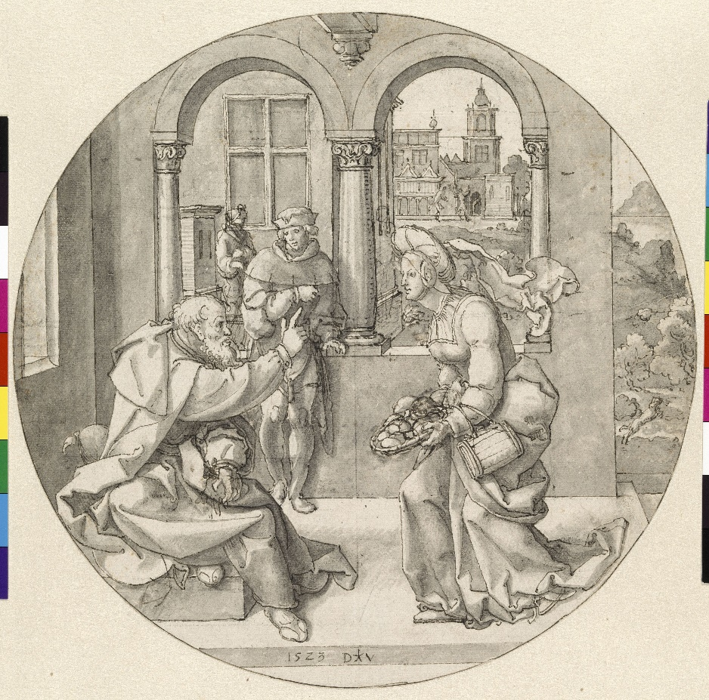

***Afbeelding:*** *Elisa in Sunem, Dirk J. Vellert, Hamburger Kunsthalle*

*Jan Verheyen – Lier.*

*13de zondag door het jaar A – 28.6.2019*